St-Rémy presenta Oloroso Sherry Casks Finish Collection, un brandy pensado para brindar esta Navidad

Ciudad de México, 20 de noviembre de 2020.- Justo a tiempo para las celebraciones de fin de año, St-Rémy Brandy trae a México la quinta expresión de su exclusiva Cask Finish Collection: Oloroso Sherry Casks. Dicha colección, celebra el talento de la Maestra Destiladora Cécile Roudaut, quien, a través de su experiencia, selecciona y madura el brandy en diferentes tipos de barricas para obtener atributos únicos.

Para esta quinta edición, la búsqueda de Cécile Roudaut por la barrica perfecta la llevó a añejar St-Rémy en diez diferentes toneles que anteriormente contenían Oloroso Sherry, un vino fortificado de la región española de Jerez de la Frontera. La influencia de las barricas Oloroso Sherry otorga al brandy notas de frutos rojos, cereza, higo, mantequilla fresca, jengibre y regaliz.
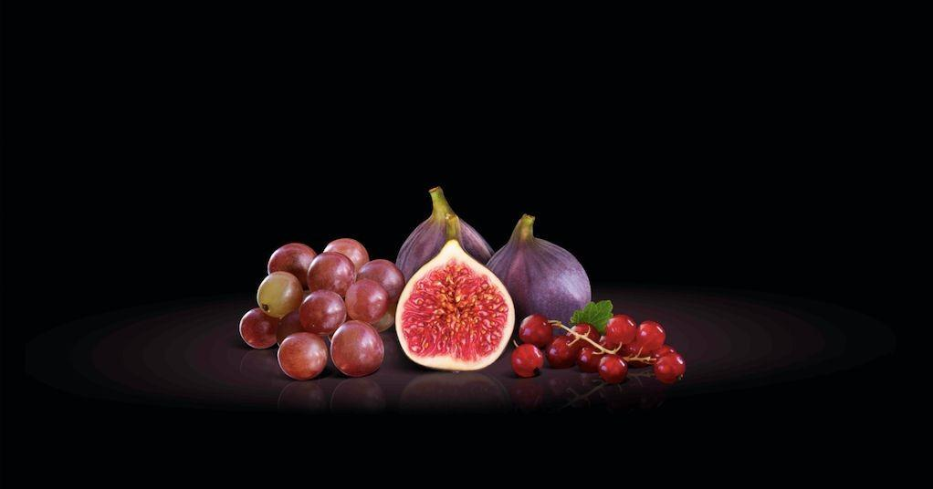

Antes de trabajar en el mundo de los licores y los espirituosos, Cécile formaba parte de la industria vinícola, lugar en el que se familiarizó con los procesos para crear esta emblemática bebida, junto a las variedades de uvas, explorando, a su vez, la influencia que ejercían las barricas en cada tipo de producto, sus aromas y atributos finales. Estas experiencias aún se ven reflejadas en las decisiones de esta Maestra Destiladora a la hora de elegir las barricas para esta edición limitada de St- Rémy Brandy.

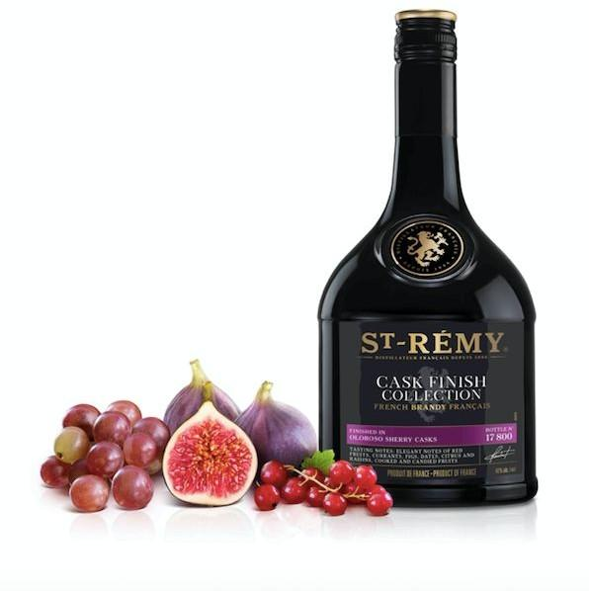

Las notas y características de degustación de la Oloroso Sherry Cask definen el carácter único de este producto. Su apariencia presenta un color dorado oscuro con tonalidades ámbar. En la nariz, pueden percibirse olores a frutos rojos, además de frutas cristalizadas con toques de galletas. En el paladar, ofrece un sabor redondo y dulce, con notas de frutos secos, galletas, dátiles, chocolates e higos.

Reunidos en una copa, todos los elementos organolépticos de esta nueva colección se convierten en el elemento perfecto para estas fiestas navideñas, en el ingrediente principal de cualquier brindis para esta época de celebración, cariño y de momentos especiales que sólo pueden disfrutarse con bebidas igualmente únicas.

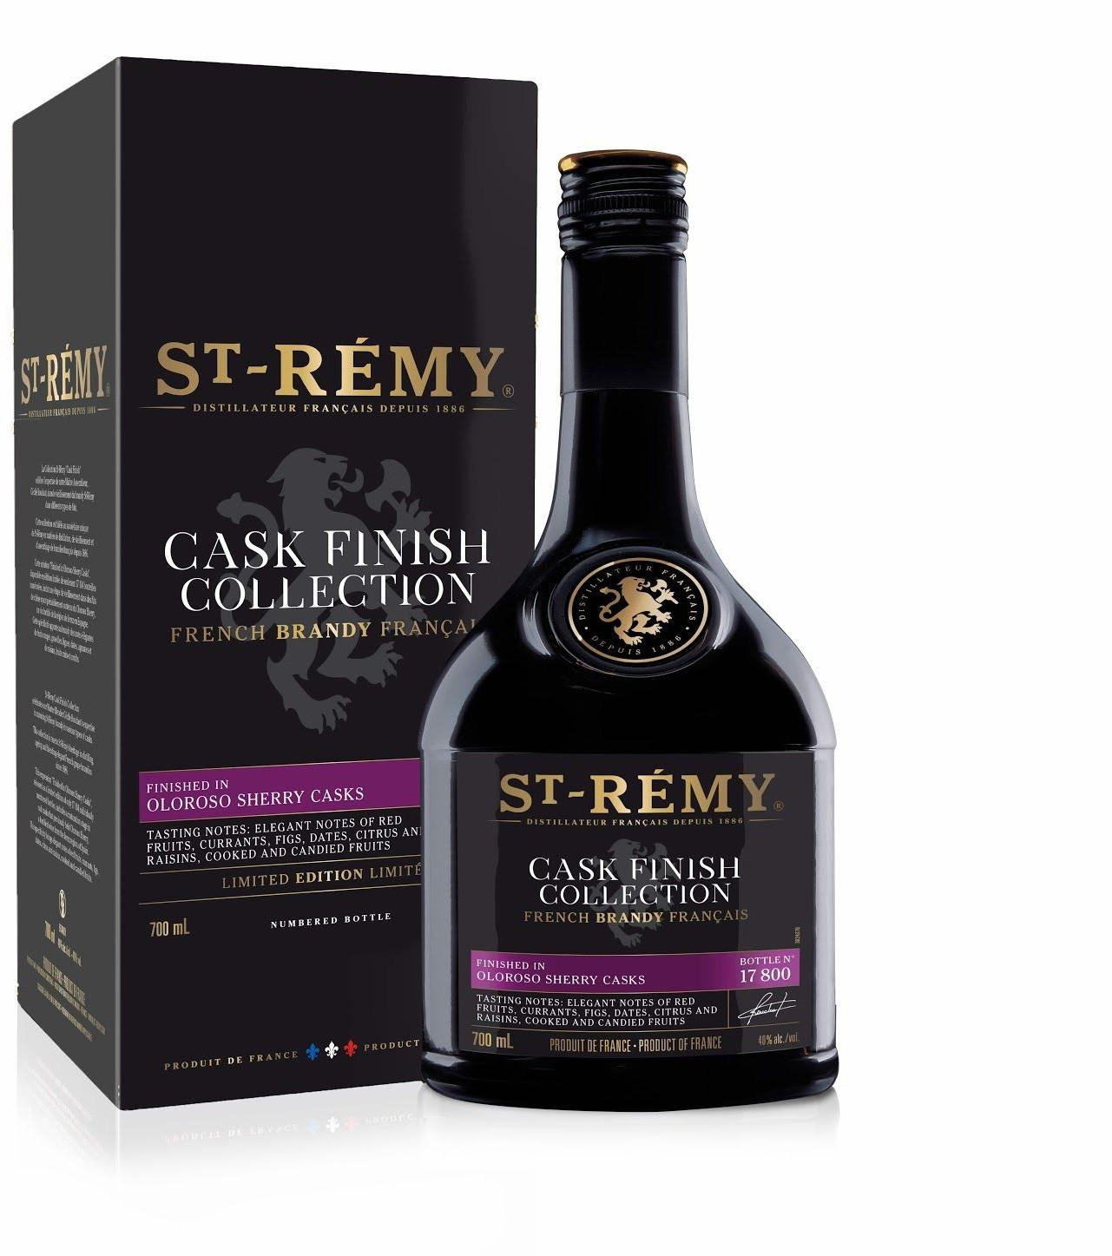
Puedes adquirir St-Rémy Oloroso Sherry Casks Finish Collection en las siguientes tiendas:

- https://www.amazon.com/

Acerca de Rémy Cointreau

###
El Grupo Rémy Cointreau es una compañía francesa dirigida por una familia cuyos orígenes se remontan a 1724. En 1990, se fundó este grupo gracias a la fusión de las empresas encabezadas por Hériard Dubreuil, E. Rémy Martin y Cie SA, y por la creada por la familia Cointreau, Cointreau & Cie SA. Rémy Cointreau también es el resultado de otras colaboraciones con importantes compañías activas en la industria de vinos y licores alrededor del mundo. El vínculo más fuerte entre las casas que representan el grupo es el amor por sus terroirs y la maestría acumulada gracias al tiempo que siempre

ha tenido un lugar central en el área de conocimiento. Es responsabilidad de todas las personas que forman parte del Grupo Rémy Cointreau crear una unión entre la tierra, las personas y el tiempo.

Contacto para prensa
Andrés Calderón, Account Executive andres.calderon@another.co

Armando Trucios / Fashion, Lifestyle & Luxury Manager armando.trucios@another.co
Cel: +52 1 55 3932 0387

Luis Morales / Fashion, Lifestyle & Luxury Director luis.morales@another.co
Cel: +52 1 55 6392 1100

